点击实时走势进入实施走势页面。页面包括三个TAB页，分别为分时图、分时明细、价量分布。默认显示分时图TAB页。

## 分时图点击分时图TAB页，显示分时图页面。分时图默认显示一天的数据。页面包括四部分：左上参数显示区、分时走势图区、成交量柱形图区和右上详细信息栏，右下分时明细信息。

### 个股分时图

如下图：

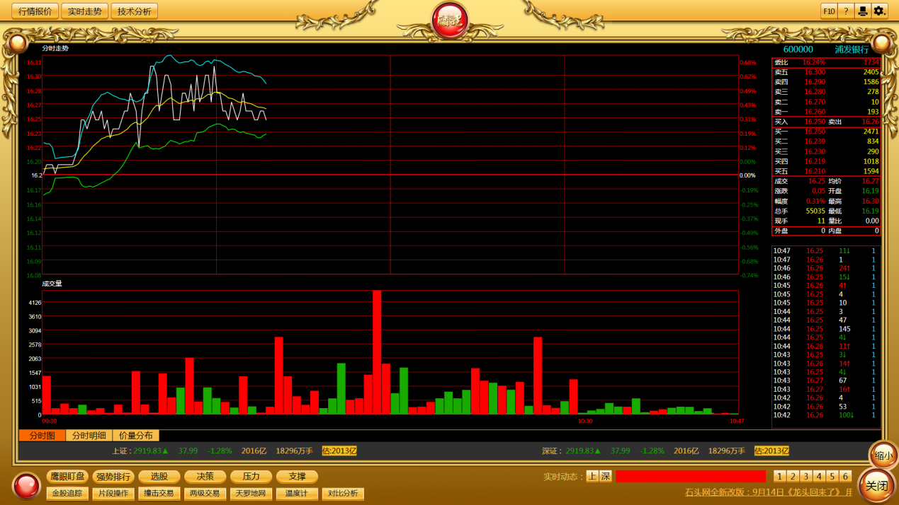

#### 详细信息栏

名词解释：

（1）显示股票代码和名称。

（2）委比：衡量某一时段买卖盘相对强度的指标,会根据行情的变化实时变化。委比=（委买手数－委卖手数）/（委买手数+委卖手数）×100%。

（3）买入：买一价格

（4）卖出：卖一价格

（5）买一-买五：委托人在股市服务中的期望买入价格,用户买入的价格必须高于卖一, 股市必须符合该股价, 用户才可以买入, 否则排队等待。未成交的最高买价就是买一，以此类推

（6）卖一-卖五：委托人在股市服务中的期望卖出价格, 用户卖出的价格必须低于买一, 股市必须符合该股价, 用户才可以卖出, 否则排队等待.未成交的最低卖价就是卖一，以此类推

（7）成交：当前成交价

（8）涨跌：现价-昨日收盘价格

（9）幅度：涨跌价/昨天收盘价格

（10）总手：到当前的所有成交量

（11）现手：股票即时的成交量。

（12）均价：平均价格

（13）开盘：今日开盘价格

（14）最高：当天的最高价格

（15）最低：当日的最低价

（16）量比：开市后平均每分钟的成交量与过去5个交易日平均每分钟成交量的比。

（17）外盘：以买入价格成交的数量，即卖方主动以低于或等于当前买一、买二、买三等价格下单卖出股票时成交的数量

（18）内盘：以卖出价格成交的数量，即买方主动以高于或等于当前卖一、卖二、卖三等价格下单买入股票时成交的数量。

价格颜色显示：

（1）绿色：价格小于昨日收盘价

（2）红色：价格大于昨日收盘价

（3）白色：价格等于昨日收盘价

委比颜色显示：

（1）绿色：买入小于卖出

（2）红色：买入大于卖出

### 大盘指数分时图

如下图：

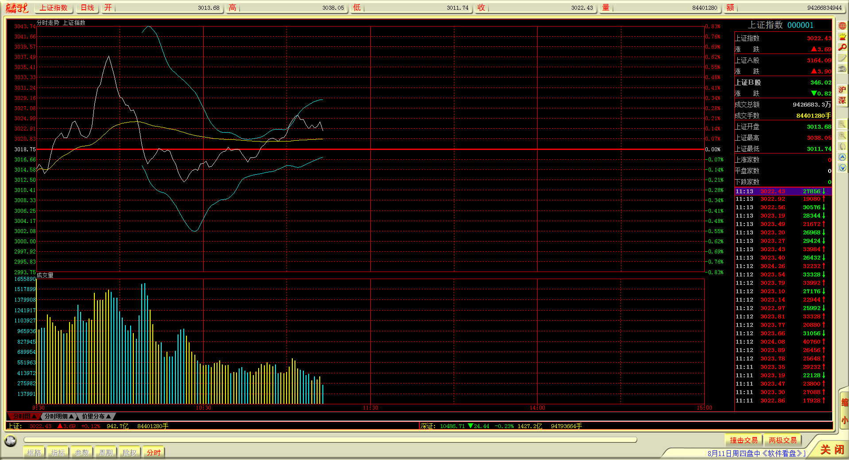

#### 详细信息栏

大盘分时包含：

（1）上证指数、涨跌

（2）上证A股、涨跌

（3）上证B股、涨跌

（4）成交总额、成交手数

（5）上证开盘、上证最高、上证最低

（6）上涨家数、平盘家数、下跌家数

### 指数显示区

左侧参数区显示十字游标或十字光标（十字游标和十字光标详见下文）焦点的时间、成交、涨跌、涨幅、均价、分时量信息。其中分时量定义为：股票交易时间内，每一个时间单位发生的交易的量。

### 分时走势图区

分时走势图区组成包括坐标和绘图区。

坐标信息：横坐标为时间刻度；左侧纵坐标轴显示价格，昨收价格线做为红色实线参考线，高于昨收价为红色，低于昨收价为绿色，与昨收价持平为白色；右侧纵坐标轴显示涨跌百分比，涨为红色，跌为绿色，持平为白色。

绘图区：

白色曲线：成交价

黄色曲线：加权平均

### 成交量柱形图区

成交量柱形图区包括坐标和绘图区。

坐标信息：横坐标为时间刻度，同分时走势公用横坐标。左侧纵坐标为成交量。

绘图区：

红色柱形图：比上一分钟高为红色

绿色柱形图：比上一分钟低为绿色

若与上一分钟价格一样，颜色与上一分钟一样。

### 分笔明细信息

箭头及现手颜色：

（1）绿色：与上一笔交易对比，价格低于上一笔为绿色下降箭头

（2）红色：与上一笔交易对比，价格高于上一笔为绿色下降箭头

（3）白色：与上一笔交易对比，价格等于上一笔为白色。

价格颜色：

（1）绿色：价格小于昨日收盘价为绿色

（2）红色：价格大于昨日收盘价为红色

（3）白色：价格等于昨日收盘价为白色

## 分时明细

点击分时明细TAB，显示分时明细页面。页面按照时间顺序显示所选股票每笔成交信息，包括时间、成交价、现手、笔数。如下图：



（1）价格颜色：

每笔成交价格大于昨日收盘价为红色显示，小于昨日收盘价为绿色显示，等于昨日收盘价为白色。

（2）每笔成交量颜色：

成交价格高于上一笔成交价格：红色 带向上箭头

成交价格低于上一笔成交价格：绿色 带向下箭头

成交价格等于上一笔成交价格：白色 不带箭头

蓝色1表示成交笔数

## 价量分布

点击价量分布TAB，显示价量分布页面。如下图：

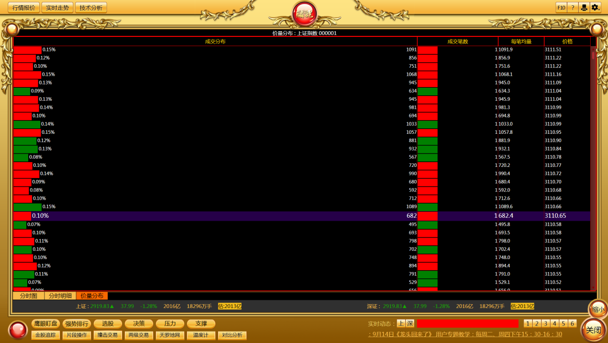

### 成交分布

（1）以横向柱状图显示以此价格成交的量占总成交量的比例

（2）柱状图颜色分为白色、绿色、红色，横向的宽度等于此种类型的交易量的和。

白色柱状图：若此笔成交价格等于上一笔成交价格，将此笔加入白色柱状图

绿色柱状图：若此笔成交价格低于上一笔成交价格，将此笔加入绿色柱状图

红色柱状图：若此笔成交价格高于上一笔成交价格，将此笔加入红色柱状图

### 成交笔数

（1）以横向柱状图显示以此成交价格成交的笔数

（2）柱状图颜色分为白色、绿色、红色，横向的宽度等于此种类型的交易笔数的和。柱状颜色分布同“成交分布”

### 每笔均量

成交总数/成交笔数。

### 价格

显示成交价格。